Роль семьи в развитии ребенка

Как нет в этом мире двух одинаковых людей, так и никогда вам не встретятся две одинаковых семьи. У каждого свои устои, понятия о правильной жизни, которые мы перенимаем у родителей, внося свои коррективы. Роль семьи в развитии ребенка просто невозможно переоценить, поскольку семья — это всеобъемлющий мир для малыша, в котором он живет, в котором развивается, у которого учится. Каждую семью можно рассматривать, как нечто целое, у чего есть свой тип характера. Одни готовы друг за друга и в огонь, и в воду, а в другой семье считают, что каждый человек должен добиваться всего в жизни сам.

**1. Диктатура в семье**

В такой семье есть определенные лица, считающие свое мнение непрекословным и всегда правильным. Зачастую это либо один из родителей, либо оба, и они подавляют волю более слабого члена семьи, то есть ребенка. Притесняется любая инициатива со стороны малыша, его желания, рвения. Многим такой стиль воспитания кажется правильным, поскольку детей нужно воспитывать, а не баловать, чтобы вырастить сильного и самостоятельного человека. Постоянное недовольство и угрозы родителей приводят к тому, что из ребенка вырастает лицемер, грубиян, обманщик, который ищет всевозможные выходы, лишь бы его очередной раз не ругали. Самооценка у таких детей сильно занижена, они не знают, что такое чувство достоинства, уверенность в себе, вера в себя. Родители думают, что они всегда правы, что ребенок еще слишком мал для высказывания своего мнения, но ребенок — тоже формирующаяся личность, и у него есть свои, пускай еще незрелые, мысли, и их нужно хотя бы выслушивать.

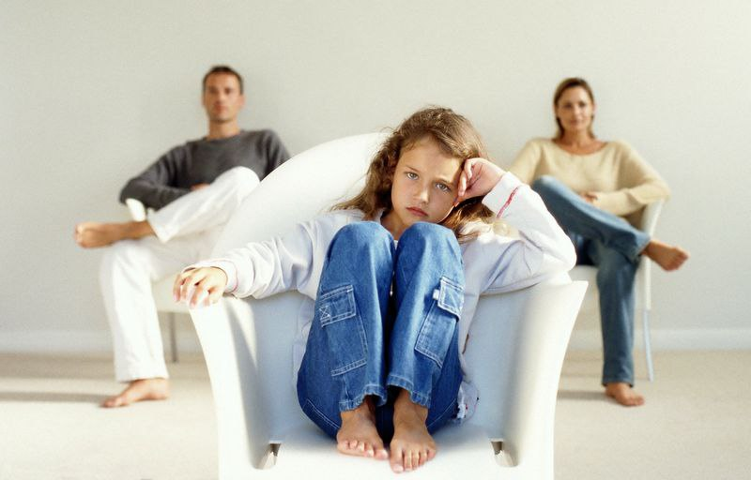

Однако диктаторский стиль воспитания игнорирует как мнение, так и любые интересы ребенка, принуждает малыша к тем действиям, которые необходимы родителям, и, в конце концов, психологическое и эмоциональное сопротивление ребенка против такого отношения к себе будет сломлено. К тому же родители не считают нужным объяснять ребенку, почему они дают ему такие указания. В итоге ребенок замыкается в себе, и нормальное общение ребенка с родителями нарушается — он ничего им не рассказывает, не делится секретами, в подростковом возрасте нередки конфликты по любому поводу.

**2. Игнорирование в семье**

В семьях с таким типом взаимоотношений дети живут сами по себе, и родители к их воспитанию практически не касаются. Это происходит чаще всего из-за того, что взрослые просто не хотят быть родителями — они «завели» ребенка ради забавы или ради наследника, но не готовы отдать ему большую часть своей жизни.

Дети, рожденные в неблагополучной семье, где родители только и думают с утра, где бы достать бутылку, лишены родительской любви и тепла. Фактически родители-то есть, но на самом деле они не принимают никакого участия в воспитании малыша. Зачастую ребенка воспитывает улица, но это не самый лучший пример для подражания, ведь у улицы законы суровы, и выживают там только сильные личности, но при этом им становятся неважными человеческие качества — им важно выжить в этом мире. Ситуация с родительским невмешательством может быть и в богатой семье, если родителям некогда заниматься с детьми. Они все время на работе, в разъездах, обеспечивают материальную сторону жизни ребенка, а вот духовной он обделен. Этот тип воспитания называется еще гипоопекой, когда родителям безразличен их ребенок. И при этом он может делать все, что ему вздумается. Мы нередко можем видеть такую ситуацию в семьях богатых людей, и в итоге в подростковом возрасте мы наблюдаем неконтролируемую

молодежь, которая выросла без внимания родителей.

**3. Гиперопека в семье**

Во многих семьях гиперопека является нормальным явлением — ребенку потакают во всем, разрешают все ради того, чтобы он был доволен. Любой каприз, любое желание, будь то материальное или духовное, родными исполняется в ту же секунду — бабушки бегут в магазин за сладким, мама спешит с завтраком в постель, в школу или в садик разрешают сегодня не идти, потому что чадо не хочет просыпаться. Причем родителям кажется это таким умилительным, особенно когда ребенок начинает становиться командиром в семье, и ведь родители действительно подчиняются только его капризам.

В такой семье вырастают неполноценные личности, которые считают, что все и везде им должны, а когда сталкиваются с реальным миром, бегут опять-таки к родителям, потому что самостоятельно решить проблемы не в состоянии. А в подростковом возрасте такой «птенец» поскорее захочет вылететь из слишком назойливого гнезда, чтобы учиться на своих ошибках.

**4. Сотрудничество в семье**

Это самый лучший тип семейный взаимоотношений, когда развитие личности в семье происходит правильно, на хорошем примере родителей, на любви и приятных отношениях между родителями. В такой

семье цели и задачи общие, и стремятся к ним тоже вместе. В такой семье очень важны высокие нравственные ценности, и ребенка с самого детства приучают к помощи старшим, к простейшему этикету и правилам жизни.

Когда в семье к любому из его членов можно обратиться за помощью, не боясь, что тебе откажут, вряд ли вырастет эгоист, потому что помощь ближнему взращивает в ребенке отзывчивую и добрую личность. Когда родители любят и понимают своего ребенка, заботятся о нем, но делают это ненавязчиво, то и в будущем он будет прислушиваться к их мнению или хотя бы выслушивать, не говоря в ответ «мам, я уже взрослый». Воспитывая в ребенке самодостаточную личность, ему нужно не указывать на то или иное действие, а предлагать и аргументировать свои слова, чтобы он понимал, что его не принуждают, а дают дельный совет.

Адрес:

Россия, Республика Крым,

Г. Керчь,

Ул. Всесоюзная, д.9

***Государственное бюджетное***

***специализированное учреждение***

***Республики Крым «Керченский***

***межрегиональный социально-реабилитационный центр для***

***несовершеннолетних»***

**Роль семьи в развитии ребенка**

